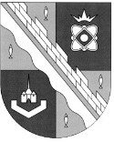
администрация МУНИЦИПАЛЬНОГО ОБРАЗОВАНИЯ
СОСНОВОБОРСКИЙ ГОРОДСКОЙ ОКРУГ ЛЕНИНГРАДСКОЙ ОБЛАСТИ

постановление

от 02/02/2026 № 220

О внесении изменений в постановление администрации
Сосновоборского городского округа от 05.10.2021 № 2057
«Об утверждении перечня главных администраторов
доходов и перечня главных администраторов источников
финансирования дефицита бюджета Сосновоборского
городского округа»

В соответствии с пунктом 3.1, абзацем четвертым пункта 3.2 статьи 160.1, пунктом 3, абзацем четвертым пункта 4 статьи 160.2 Бюджетного Кодекса Российской Федерации, приказом Минфина России от 10.06.2025 № 70н "Об утверждении кодов (перечней кодов) бюджетной классификации Российской Федерации на 2026 год (на 2026 год и на плановый период 2027 и 2028 годов)", приказом Минфина России от 24.05.2022 № 82н (ред. от 10.06.2025) "О Порядке формирования и применения кодов бюджетной классификации Российской Федерации, их структуре и принципах назначения", администрация Сосновоборского городского округа п о с т а н о в л я е т:

- Внести изменения в постановление администрации Сосновоборского городского округа от 05.10.2021 № 2057 «Об утверждении перечня главных администраторов доходов и перечня главных администраторов источников финансирования дефицита бюджета Сосновоборского городского округа» (с изм. от 23.01.2026 №115):

  - Дополнить перечень главных администраторов доходов бюджета Сосновоборского городского округа (приложение 1 к постановлению администрации Сосновоборского городского округа от 14.11.2024 № 2831) следующей строкой:

Код главного  администратора  доходов бюджета | Наименование главного администратора доходов бюджета | Код вида (подвида) доходов бюджета | Наименование кода вида (подвида) доходов бюджета
001 | Администрация Сосновоборского городского округа | 2 02 25454 04 0000 150 | Субсидии бюджетам городских округов на создание модельных муниципальных библиотек
001 | Администрация Сосновоборского городского округа | 2 19 25228 04 0000 150 | Возврат остатков субсидий на оснащение объектов спортивной инфраструктуры спортивно-технологическим оборудованием из бюджетов городских округов
001 | Администрация Сосновоборского городского округа | 2 19 25229 04 0000 150 | Возврат остатков субсидий на приобретение спортивного оборудования и инвентаря для приведения организаций дополнительного образования со специальным наименованием "спортивная школа", использующих в своем наименовании слово "олимпийский" или образованные на его основе слова или словосочетания, в нормативное состояние из бюджетов городских округов
001 | Администрация Сосновоборского городского округа | 2 19 25454 04 0000 150 | Возврат остатков субсидий на создание модельных муниципальных библиотек из бюджетов городских округов

2. Отделу по связям с общественностью (пресс-центр) администрации разместить настоящее постановление на официальном сайте Сосновоборского городского округа.

3. Общему отделу администрации обнародовать настоящее постановление на электронном сайте городской газеты «Маяк».

4. Настоящее постановление вступает в силу со дня официального обнародования и распространяет свое действие на отношения, возникшие с 01.01.2026 года.

5. Контроль за исполнением настоящего постановления возложить на председателя комитета финансов Сосновоборского городского округа Попову Т.Р.

Глава Сосновоборского городского округа М.В. Воронков

Исп. Грязева К.И.
Тел. (881369)2-75-94
Сектор доходов

СОГЛАСОВАНО:
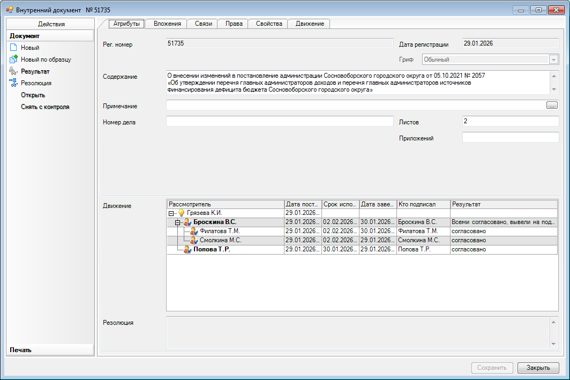

Рассылка:
КФ, Пресс-центр

